Поздяев Валерий

Румянцев Александр

Specification

Bulls and cows

Оглавление

Общее описание 1

Сценарии 2

Дизайн 3

Требования к базе данных 4

Безопасность 5

# Общее описание

На первом этапе проекта требуется реализовать одиночный вариант игры «Быки и коровы».

Правила игры: [Быки и коровы](https://ru.wikipedia.org/wiki/%D0%91%D1%8B%D0%BA%D0%B8_%D0%B8_%D0%BA%D0%BE%D1%80%D0%BE%D0%B2%D1%8B).

Уточнения к правилам:

1. Загаданное число гарантированно не начинается с цифры 0 и имеет все разные цифры.
2. Пользователь не имеет права вводить число, начинающееся на цифру 0 или имеющее 2 одинаковые цифры.

При входе на сайт пользователю требуется зарегистрироваться или войти под своей учетной записью.

* При выборе регистрации происходит переход на страницу */php/registration.php*. Пользователь вводит свои данные: логин, пароль
* При входе под учетной записью происходит переход на страницу */php/home.php.* Главная страница, где показана статистика предыдущих игр и расположена кнопка «Начать игру» (переход на */php/game.php*)

Во время игры пользователь вводит четырехзначное число и нажимает кнопку «Угадать». Приложение сравнивает введенное число с задуманным и выводит результат на страницу в соответствии с правилами. Игра заканчивается, когда игрок угадывает число, или он сдался.

# Сценарии

# Дизайн

/index.html

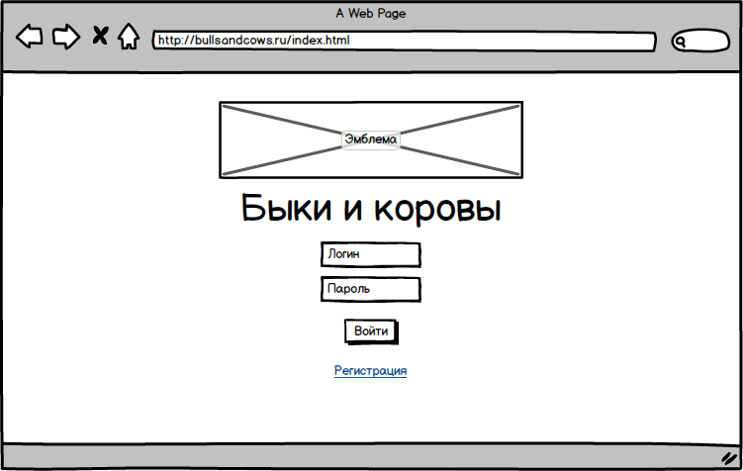

/registration.html

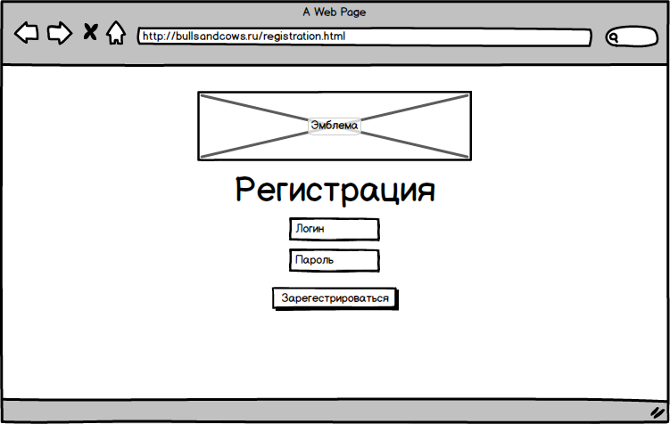

/home.html

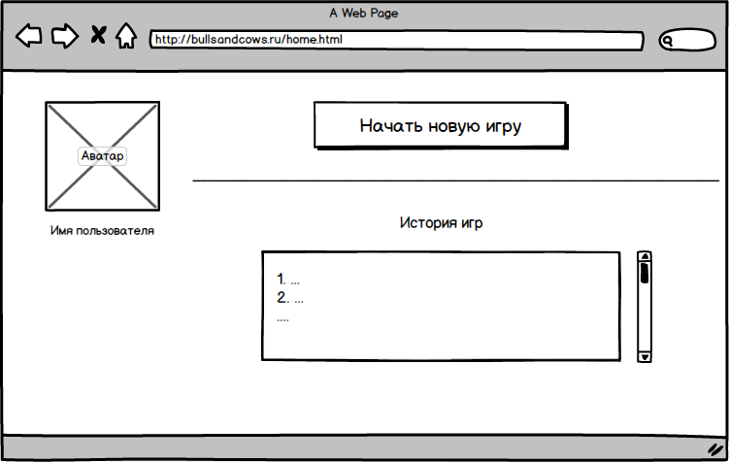

/game.html

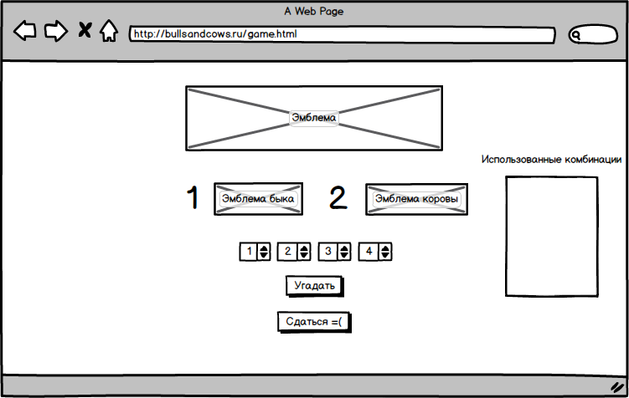

# Требования к базе данных

Таблица для хранения данных о пользователях:

**USERS_T (*user_id* PK, *user_name*, *user_password*)**.

Таблица для хранения данных об играх:

**GAMES_T (*game_id* PK, *user_id FK*, *unknown_number*, *score*, *time*)**.

**score** – число, характеризующее результат игры:

* -1: игрок начал игру, но не закончил ее (закрыл окно браузера);
* 0: игрок начал игру, но сдался;
* N: игрок угадал число за N попыток.

Таблица для хранения введенных чисел в течение игры:

**GAMETAB_T (*att_id* PK, *game_id* FK, *value*)**.

***value*** – 6-тизначное число, где первые 4 цифры – введенное игроком число, 5ая – количество быков в этом числе, 6ая – количество коров

# Безопасность

Пароли пользователей будут храниться в базе в виде хэш-кодов. Для аутентификации будет использоваться стандартное сравнение хэш-кодов введенного значения и значения, взятого из базы.